บทที่ 4
อุปกรณ์ซีพีแอลดี

ความก้าวหน้าของอุตสาหกรรมอิเล็คทรอนิกส์ปัจจุบันทำให้เกิดการพัฒนาความสามารถของอุปกรณ์ต่างๆ มากมาย โดยมีแนวโน้มที่จะมีความซับซ้อน และ ขนาดที่ใหญ่ขึ้น เพื่อเพิ่มประสิทธิภาพ และ ระดับความเชื่อถือได้ของวงจรรวมให้สูงขึ้น แต่ค่าใช้จ่ายในการพัฒนาที่ลดลง
เมื่อสังเกตจากเทคโนโลยีไมโครโพรเซสเซอร์และหน่วยความจำปัจจุบันจะพบว่า ทุกๆ ครั้งที่มีการพัฒนาขึ้นทำให้เกิดช่องว่าง ระหว่างวงจรรวมและไอซีมาตรฐานมากขึ้น นอกจากนี้ การออกแบบ วงจรดิจิตอลในปัจจุบันโดยใช้ภาษาบรรยายวงจรนั้น ทำให้การพัฒนาเป็นไปอย่างรวดเร็ว ดังนั้น อุปกรณ์ที่ใช้สำหรับการออกแบบวงจรดิจิตอลที่สามารถโปรแกรมได้ จึงเป็นสิ่งจำเป็น ซีพีแอลดีก็เป็นหนึ่งในนั้น
ซีพีแอลดี (CPLD) เป็นอุปกรณ์ที่สามารถโปรแกรมได้ ซึ่งมีโครงสร้างภายในคล้ายกับอุปกรณ์ประเภท พีเอแอล (PAL) แต่จะมีความสลับซับซ้อนมากกว่า มีเกทที่สามารถใช้ได้มากกว่า 800-12,800 ขึ้นอยู่กับเบอร์ และ ยังสนับสนุนการออกแบบด้วยภาษาบรรยายการทำงานของวงจร (Hardware Description Language , HDL) ได้หลายภาษา อันได้แก่ วีเอชดีแอล (VHDL), เอเบล (ABEL) และ เวอร์ริลอก (Verilog) ซึ่งอำนวยความสะดวกในการออกแบบให้แก่ผู้ใช้ที่มีความถนัดในแต่ละภาษาได้เป็นอย่างดี

4.1 ซีพีแอลดีตระกูล XC9500 ของบริษัทไซลิงก์
ซีพีแอลดีตระกูล XC9500 เป็นซีพีแอลดี รุ่นที่ 3 จากบริษัทไซลิงก์ (Xilinx Inc.) โดยมีจุดมุ่งหมายสำหรับผู้ผลิตที่ต้องการให้ระบบมีความสามารถในการทดสอบ และ โปรแกรมภายในระบบได้อย่างสมบูรณ์ เพื่อสนับสนุนทุกช่วงในวงจรชีวิตผลิตภัณฑ์ ตั้งแต่ การสร้างต้นแบบ , การรวมระบบ , การสร้าง และ การอัพเกรด
ซีพีแอลดีตระกูล XC9500 สามารถสนับสนุนการทำงานภายในระบบได้ทั้งหมด โดยใช้มาตรฐาน IEEE 1149.1 boundary scan (JTAG) และ เพิ่มความสามารถในการล็อกขา (Pin-locking) เพื่อป้องกันการความผิดพลาดในระหว่างการโปรแกรม สิ่งเหล่านี้ทำให้ซีพีแอลดีสามารถโปรแกรมในระบบได้ นอกจากนี้ ภายในยังใช้เทคโนโลยีแบบ FastFLASH ซึ่งเป็นหน่วยความจำแบบแฟลชที่มีความสามารถสูง สามารถรองรับการโปรแกรมใหม่ได้ 10,000 ครั้ง จากคุณสมบัติทั้งสองนี้ทำให้ซีพีแอลดีเหมาะสำหรับการใช้งานที่ต้องการการอัพเกรดอยู่บ่อยครั้ง
นอกจากนี้ซีพีแอลดีตระกูล XC9500 ยังมีค่าความหน่วงแพร่กระจาย (Propagation delay) ต่ำเพียง 5-15 ns เท่านั้น และ ยังมีขนาดให้เลือกถึง 9 เบอร์ ซึ่งมีจำนวนเกทตั้งแต่ 800-12,800 เกท ทำให้ซีพีแอลดีตระกูล XC9500 มีความสามารถ และ ความจุที่สูง

4.2 ความสามารถในการล็อกขา
ความสามารถในการล็อกขาในสถาปัตยกรรมของซีพีแอลดีตระกูลXC9500 เกิดจากองค์ประกอบ 3 อย่าง ดังนี้
- การใช้เมตริกซ์สวิตช์ FastCONNECT ซึ่งทำให้ทุกขา I/O และ ฟังก์ชั่นบล็อกสามารถเชื่อมต่อกันได้ทั้งหมด
- จำนวนอินพุท (Fan-In) ของ ฟังก์ชั่นบล็อก มีจำนวนสูงสุด 36 อินพุท ทำให้จำนวนที่สามารถจ่ายให้กับฟังก์ชั่นบล็อกมีจำนวนมากขึ้น
- มีตัวจัดตำแหน่งโปรดักเทอม ทำให้สามารถต่อเชื่อมสัญญาณลอจิกระหว่าง ฟังก์ชั่นบล็อก ได้อย่างมีประสิทธิภาพ

4.3 เทคโนโลยี FastFLASH
เทคโนโลยี FastFLASH เป็นเทคโนโลยีเกี่ยวกับหน่วยความจำแบบแฟลชตัวแรกสำหรับ ซีพีแอลดี ที่ทำงานด้วยแรงดัน 5 โวลต์ สามารถโปรแกรมใหม่ได้ถึง 10,000 ครั้ง ซึ่งมากกว่า EEPROM ที่ใช้กับซีพีแอลดี แบบเดิมถึง 100 เท่า ความสามารถที่เพิ่มขึ้นนี้เนื่องมาจาก
- ออกไซด์ที่ใช้ในการผลิตมีความหนาถึง 100 อังสตรอม ซึ่งมากกกว่า EEPROM ที่มีเพียง 80 อังสตรอม ความหนาของออกไซด์ที่เคลือบ ทำให้จำนวนครั้งที่สามารถโปรแกรมใหม่เพิ่มมากขึ้น
- ใน FastFLASH ใช้แรงดันเพียง 10 mV/cm ในการโปรแกรมใหม่เท่านั้น ซึ่งต่างจาก EEPROM ที่ใช้ประมาณ 15-20 mV/cm เนื่องจากใช้แรงดันในการโปรแกรมน้อยกว่าทำให้ FastFLASH สามารถป้องกันการสึกหรอของออกไซด์ได้ดี
- FastFLASH ใช้เวลาในการโปรแกรมประมาณ 100 us ซึ่งน้อยกว่า EEPROM ที่ใช้ 5-10 ms
นอกจากนั้น ขนาดเซลล์ของ FastFLASH ยังมีขนาดเล็กเมื่อเทียบกับ EEPROM ทำให้ขนาดของดายเล็กลง และ เมตริกซ์สวิตช์ FastCONNECT สามารถหาเส้นทางในการเชื่อมต่อได้ง่ายขึ้น รูปเซลล์ของ FastFLASH แสดงในรูปที่ 4-1
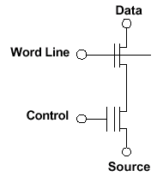

รูปที่ 4-1 เซลล์ของ FastFLASH
4.4 สมาชิกในตระกูล XC9500
ซีพีแอลดีตระกูล XC9500 มีอยู่ด้วยกัน 9 ตัว ซึ่งขาอุปกรณ์แต่ละตัวสามารถเข้ากันได้ ทำให้ผู้ใช้เกิดความคล่องตัวในการเลือกอุปกรณ์ที่เหมาะสมที่สุด สมาชิกของตระกูล XC9500 มีรายละเอียดดังตารางข้างล่าง

อุปกรณ์ | มาโครเซลล์ | จำนวนเกท | จำนวนรีจิสเตอร์ | Propagation Delay
XC9536 | 36 | 800 | 36 | 5 ns
XC9572 | 72 | 1,600 | 72 | 7.5 ns
XC95108 | 108 | 2,400 | 108 | 7.5 ns
XC95144 | 144 | 3,200 | 144 | 7.5 ns
XC95180 | 180 | 4,000 | 180 | 10 ns
XC95216 | 216 | 4,800 | 216 | 10 ns
XC95288 | 288 | 6,400 | 288 | 10 ns
XC95432 | 432 | 9,600 | 432 | 12 ns
XC95576 | 576 | 12,800 | 576 | 15 ns

4.5 โครงสร้างของซีพีแอลดี
ภายในซีพีแอลดีประกอบไปด้วย ฟังก์ชั่นบล็อก จำนวนหลายตัวเชื่อมต่อกันอยู่ภายใน ผ่าน เมตริกซ์สวิตช์ FastCONNECT โดยที่แต่ละ ฟังก์ชั่นบล็อก จะมีจำนวนมาโครเซลล์อยู่ภายในจำนวน 18 มาโครเซลล์ และ มีความเร็วสูงสุดจาก ขาถึงขา (Pin-to-Pin) อยู่ที่ 5 ns นอกจากนี้สัญญาณ I/O ยังสามารถเชื่อมต่อกับสัญญาณได้ 2 ระดับ คือ 5 โวลต์ และ 3.3 โวลต์
จากรูปที่ 4-2 จะเห็นว่าฟังก์ชั่นบล็อกที่มีความเร็วสูง ถูกเชื่อมต่อกับเมตริกซ์สวิตช์FastCONNECT ที่อยู่ตรงกลาง โดยที่ขา I/O จะเชื่อมต่ออยู่รอบๆ FastCONNECT สัญญาณที่เข้าออกจากขาสัญญาณมาได้จากทั้งฟังก์ชั่นบล็อก และ FastCONNECT

4.6 เมตริกซ์สวิตช์ FastCONNECT
เมตริกซ์สวิตช์ FastCONNECT เชื่อมต่อสัญญาณความเร็วสูงเข้ากับฟังก์ชั่นบล็อก และ เชื่อมเอาต์พุทของทุกมาโครเซลล์ เข้ากับฟังก์ชั่นบล็อก ผ่านสวิตช์ภายใน ความสามารถในการเชื่อมต่อสูง เป็นกลไกสำคัญที่ทำให้การออกแบบสามารถเปลี่ยนแปลงได้ แม้แต่หลังจากที่อุปกรณ์ถูกติดตั้งลงบนบอร์ดแล้ว

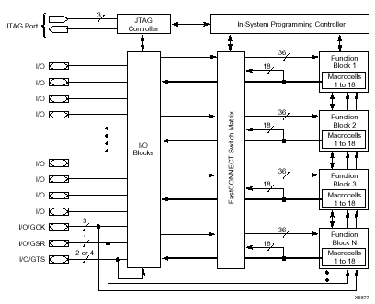
รูปที่ 4-2 โครงสร้างภายในของ CPLD

4.7 ฟังก์ชั่นบล็อก
ฟังก์ชั่นบล็อกเป็นกลุ่มของมาโครเซลล์จำนวน 18 ตัว ฟังก์ชั่นบล็อก แต่ละดัวมีโปรดักเทอมจำนวน 90 ตัวที่สามารถเชื่อมต่อเข้ากับมาโครเซลล์ ทั้ง 18 ตัวนั้น ซึ่งสนับสนุนคุณสมบัติการล็อกขา และ ทำให้การออกแบบคล่องตัวมากขึ้น ประสิทธิภาพขึ้นอยู่กับซอฟต์แวร์ที่ช่วยจัดรูปแบบของโปรดักเทอม จำนวน 5 ตัวที่เข้ามา เอาต์พุทของมาโครเซลล์สามารถขับสัญญาณให้กับขาเอาต์พุท และ เป็นอินพุทของ FastCONNECT (ดูรูปที่ 4-3)

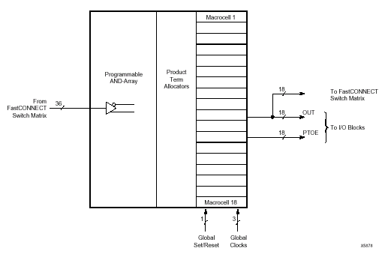

รูปที่ 4-3 โครงสร้างภายใน ฟังก์ชั่นบล็อก
4.8 มาโครเซลล์
ในโหมดปกติ จะมี 5 โปรดักเทอมที่ OR เข้าด้วยกันเพื่อขับสัญญาณให้กับดีฟลิปฟลอปภายใน มาโครเซลล์ ดังที่แสดงในรูปที่ 4-4 รูปแบบภายในโดยมากจะเป็นการจำลองตัวเองเป็น XOR , แอดเดอร์ หรือ ลอจิกอินเวอร์ชั่น การจัดวางอีกลักษณะหนึ่งคือการส่งโปรดักเทอมไปยังมาโครเซลล์ที่อยู่รอบๆ เพื่อเพิ่มความสามารถในการรองรับลอจิกดังรูปที่ 4-5

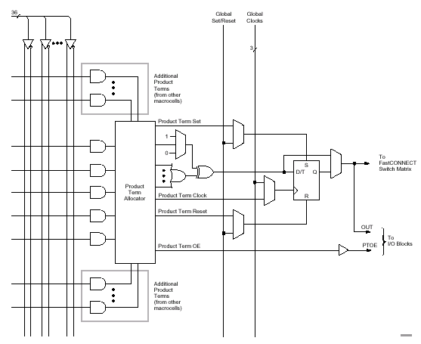

รูปที่ 4-4 โครงสร้างภายในมาโครเซลล์
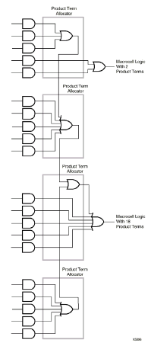
รูปที่ 4-5 การส่ง Product term ไปยังมาโครเซลล์ รอบๆ

ฟลิปฟลอปของตระกูล XC9500 สามารถเป็นได้ทั้ง ดีฟลิปฟลอป และ ทีฟลิปฟลอป ทำให้สามารถสร้างตัวนับโดยใช้เกทเพียงจำนวนไม่กี่เกท ตารางข้างล่าง แสดงจำนวน Product term ที่ใช้ในการสร้างฟังก์ชั่นพื้นฐาน

ฟังก์ชั่น | จำนวน Product term
Shift Register | 2
Counters | 2-4
n:1 MUX | n
Adder | 6
Exclusive-OR | 2
Storage Register | 1

4.9 I/O Block
I/O Block (IOB) ทำหน้าที่เชื่อมต่อวงจรภายใน เข้ากับขาของซีพีแอลดี ในแต่ละ IOB จะประกอบด้วย อินพุทบัฟเฟอร์ , เอาต์พุทไดรเวอร์ , เอาต์พุทเอนาเบิล และ กราวน์ของเอาต์พุทที่สามารถโปรแกรมได้ ดังรูปที่ 4-6
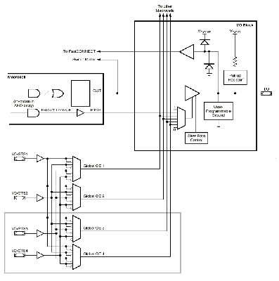
รูปที่ 4-6 I/O Block

อินพุทบัฟเฟอร์ สามารถทำงานได้กับวงจรประเภท CMOS , TTL ทั้งแบบ 5V และ 3.3V โดยที่อินพุทบัฟเฟอร์จะใช้แรงดันขนาด 5 V (VCCINT) เพื่อให้แน่ใจว่าแบ่งแยก (Threshold) ของอินพุทคงที่ และ ไม่เลื่อนไปมาเนื่องจากแรงดัน VCCIO
เอาต์พุทเอนาเบิล สามารถเลือกสร้างได้ 4 แบบ ได้แก่
- สร้างจาก Product term ที่ได้จากมาโครเซลล์
- สร้างจากสัญญาณเอาต์พุทเอนาเบิลร่วม
- ต่อกับค่า ‘1’ โดยตรง
- ต่อกับค่า ‘0’ โดยตรง
ภายในซีพีแอลดีมีสัญญาณเอาต์พุทเอนาเบิลร่วมอยู่ 2 เส้น มีชื่อว่า GTS แต่ละเอาต์พุทสามารถควบคุมค่า สลูเรท (Slew rate) แยกกันได้อย่างอิสระ ซึ่งสามารถโปรแกรมให้ ช่วงขอบของเอาต์พุทมีค่าช้าลง ทำให้สัญญาณรบกวนน้อยลงด้วย นอกจากนี้ยังสามารถโปรแกรมขาที่ต่อกับ IOB ให้เป็น กราวด์ เพื่อลดสัญญาณรบกวนจากอุปกรณ์ตัวอื่นในระบบได้ (ดูรูปที่ 4-7)

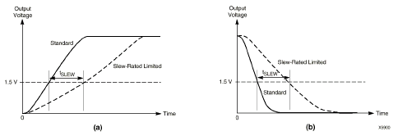
รูปที่ 4-7 การควบคุม Slew rate สำหรับ (a) ขาขึ้น (b) ขาลง

ที่ขา I/O จะมีพูลอัพรีจิสเตอร์ ต่อไว้เพื่อป้องกันไม่ให้เกิดสภาวะขาลอยในขณะที่อุปกรณ์ยังไม่ทำงานตามปกติ ตัวต้านทานดังกล่าวจะทำงานในระหว่างที่อุปกรณ์อยู่ในโหมดการโปรแกรม,ระหว่างที่อุปกรณ์เริ่มได้รับไฟเลี้ยง และ เมื่ออุปกรณ์อยู่ในสภาวะถูกลบหมดแล้ว นอกจากนั้น ตัวต้านทานจะอยู่ในสภาวะไม่ทำงาน
เอาต์พุทไดรเวอร์ของซีพีแอลดี สามารถทำงานได้กับแรงดันขนาด 5V TTL หรือ 3.3V TTL ได้ โดยการต่อขา VCCIO เข้ากับระดับแรงดันที่ต้องการ (ดูรูปที่ 4-8)

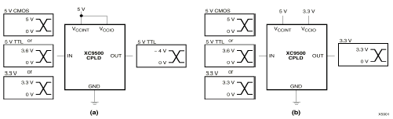
รูปที่ 4-8 การทำงานด้วยระดับแรงดัน (a) 5V (b) 3.3/5V

4.10 การโปรแกรมภายในระบบ
ซีพีแอลดีในตระกูล XC9500 สามารถถูกโปรแกรมได้ในขณะที่ติดตั้งอยู่บนแผงวงจรพิมพ์ โดยการใช้การต่อสัญญาณตามมาตรฐาน JTAG ขนาด 4 ขา ทำให้สามารถลดความยุ่งยากในขั้นตอนการออกแบบ และ อัพเกรด การโปรแกรมจะใช้สายดาวน์โหลด หรือ จะใช้คอมพิวเตอร์จำลองการทำงานของชุดคำสั่ง JTAG ก็ได้ (ดูรูปที่ 4-9)
ขา I/O ทุกขาจะเป็นแบบ ไตรเสตท (Tri-state) และ ถูกพูลให้เป็นลอจิก ‘HIGH’ ด้วยตัวต้านทานภายใน IOB ในระหว่าง โปรแกรมหากต้องการให้สัญญาณบางเส้นมีค่าเป็น ‘LOW’ จะต้องต่อความต้านทานพูลดาวน์ที่ขานั้น

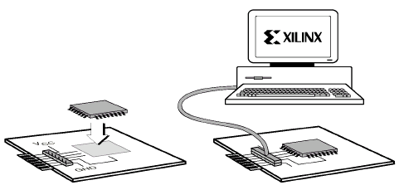
รูปที่ 4-9 การโปรแกรมภายในระบบ (In-System Programming)

4.11 ความปลอดภัยในการออกแบบ
ซีพีแอลดีตระกูล XC9500 มีคุณสมบัติในการรักษาความปลอดภัยของการออกแบบ ซึ่งป้องกันไม่ให้ผู้อื่นสามารถอ่านข้อมูลภายในได้ ทำให้ผู้อื่นไม่สามารถก๊อปปี้ชิ้นงานไปใช้โดยไม่ได้รับอนุญาตได้ โดยการตั้งค่าที่ บิตป้องกันการอ่าน (Read security bit) นอกจากนี้ยังสามารถป้องกันการถูกลบเนื่องมาจากสัญญาณรบกวนได้
บิตป้องกันการเขียน (Write security bit) เพิ่มความสามารถในการป้องกันอุปกรณ์ถูกลบโดยไม่ได้ตั้งใจ ซึ่งเกิดจากขา JTAG ได้รับสัญญาณรบกวน เช่น ในระหว่างที่เปิดเครื่อง เป็นต้น ถ้าบิตนี้ถูกเซ็ตแล้ว วงจรป้องกันการเขียนจะทำงาน และ จะต้องป้อนแพทเทิร์นของข้อมูลที่เหมาะสมเข้าไปก่อนการเขียนจึงจะสามารถเขียนได้

4.12 โหมดประหยัดพลังงาน
มาโครเซลล์แต่ละดัวสามารถถูกเซ็ตโดยผู้ใช้ให้สามารถทำงานในโหมดประหยัดพลังงานได้ ซึ่งในการใช้งานทั่วไปนั้น ส่วนของวงจรที่ต้องการประสิทธิภาพในการทำงานสูง จะถูกเซ็ตให้ทำงานในโหมดปกติ ในขณะที่บางส่วนที่ไม่ได้ใช้งาน หรือ ไม่ต้องการประสิทธิภาพในการทำงานที่สูงมากนัก ก็อาจถูกเซ็ตให้อยู่ในโหมดประหยัดพลังงานเพื่อลดการใช้พลังงานในระบบลง มาโครเซลตัวที่อยู่ในโหมดประหยัดพลังงานจะมีค่าหน่วงเวลาที่มากขึ้น
โหมดประหยัดพลังงาน ไม่มีผลกับโปรดักเทอมตัวที่ใช้เป็นสัญญาณนาฬิกาให้กับเอาต์พุท และ โปรดักเทอมที่ใช้เป็นสัญญาณเอาต์พุทเอนาเบิล

